Проект подготовлен
контрольным управлением

МУНИЦИПАЛЬНОЕ ОБРАЗОВАНИЕ
ГОРОДСКОЙ ОКРУГ ГОРОД СУРГУТ

АДМИНИСТРАЦИЯ ГОРОДА

ПОСТАНОВЛЕНИЕ

«____» _________ 2017 г. № ________

О внесении изменений в постановление
Администрации города от 11.02.2014 № 928
«Об утверждении границ прилегающих
территорий к некоторым организациям,
на которых не допускается розничная
продажа алкогольной продукции»

В соответствии с распоряжением Администрации города от 30.12.2005 № 3686 «Об утверждении Регламента Администрации города», а также в связи с кадровыми изменениями:
- Внести в постановление Администрации города от 11.02.2014 № 928 «Об утверждении границ прилегающих территорий к некоторым организациям, на которых не допускается розничная продажа алкогольной продукции» (с изменениями от 08.02.2016 № 773) следующие изменения:
1.1. В пункте 1 постановления:
1.1.1. Признать утратившим силу абзац третий.
1.1.2. Абзацы четвертый-пятый изложить в следующей редакции:
«- Сургутский финансово-экономический колледж – филиал федерального государственного образовательного бюджетного учреждения высшего образования «Финансовый университет при Правительстве Российской Федерации», расположенный по адресу: город Сургут, улица Энергетиков, 15/1;
- федеральное автономное учреждение дополнительного профессионального образования «Учебный центр федеральной противопожарной службы по Ханты-Мансийскому автономному округу – Югре», расположенное по адресу: город Сургут, улица Автомобилистов, дом 11».
1.1.3. Признать утратившим силу абзац шестой.
1.2. В пункте 3 постановления слова «Сафиоллина А.М.» заменить словами «Жердева А.А.».
1.3. Признать утратившим силу приложения 2, 5 к постановлению.
1.4. Приложения 3, 4 к постановлению изложить в новой редакции, согласно приложениям 1, 2 к настоящему постановлению.

2. Управлению информационной политики опубликовать настоящее постановление в средствах массовой информации и разместить на официальном портале Администрации города.
3. Контроль за выполнением постановления возложить на заместителя главы Администрации города Жердева А.А.

Глава города В.Н. Шувалов

Лист согласования
к проекту постановления Администрации города
«О внесении изменений в муниципальный правовой акт»

Согласовано:

Должность, ФИО | Подпись  (возможные замечания) | Дата визирования документов
 |  | Дата вх. | Дата исх.
Заместитель главы Администрации города
А.А. Жердев
Начальник контрольного управления
В.И. Яремаченко
Правовое управление

Начальник управления информационной политики
Е.А. Швидкая

Разослать:
КУ
УИП

Прокопович Ольга Владимировна
тел. (3462)52-80-60

Приложение 1
к постановлению
Администрации города
от ___________ № __________

Схема
границ прилегающей территории к Сургутскому финансово-экономическому колледжу – филиалу федерального государственного образовательного бюджетного учреждения высшего образования «Финансовый университет
при Правительстве Российской Федерации»,
город Сургут, улица Энергетиков, 15/1

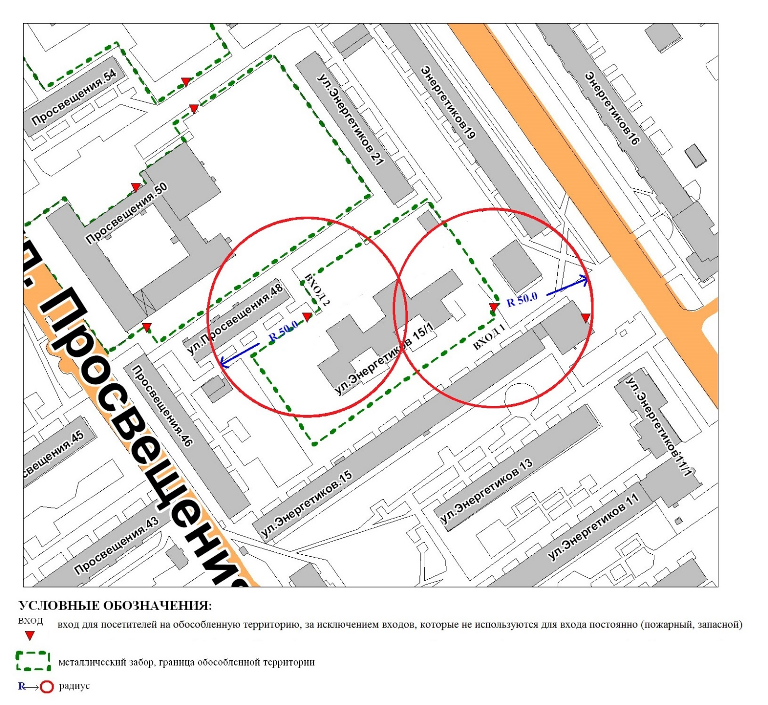

Приложение 2
к постановлению
Администрации города
от ___________ № __________

Схема
границ прилегающей территории к федеральному автономному
учреждению дополнительного профессионального образования
«Учебный центр федеральной противопожарной службы
по Ханты-Мансийскому автономному округу – Югре»
город Сургут, улица Автомобилистов, дом 11

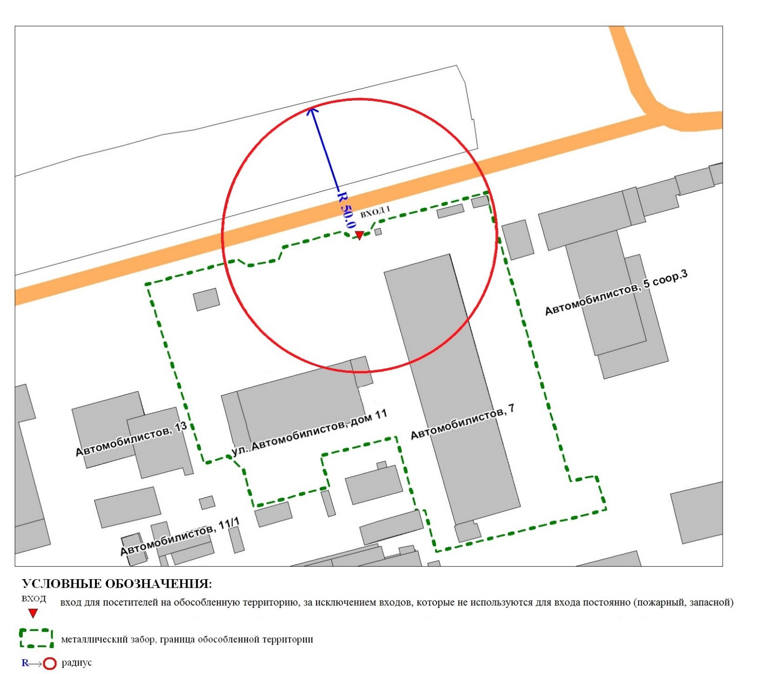

Пояснительная записка
к проекту постановления Администрации города
«О внесении изменений в муниципальный правовой акт»

Контрольным управлением проводится мониторинг организаций, осуществляющих образовательную, медицинскую деятельность, в целях определения границ прилегающих к ним территорий, в том числе с проведением выездных мероприятий. В результате мониторинга установлено следующее:
Постановлением Администрации города от 11.02.2014 № 928 утверждены границы прилегающих территорий, на которых не допускается розничная продажа алкогольной продукции, к следующим организациям:
- Сургутский филиал федерального государственного бюджетного образовательного учреждения высшего профессионального образования «Омский государственный технический университет», расположенный по адресу: город Сургут, улица Энергетиков, 18;
- Сургутский финансово-экономический колледж – филиал федерального государственного бюджетного учреждения высшего профессионального образования «Финансовый университет при Правительстве Российской Федерации», расположенный по адресу: город Сургут, улица Энергетиков, 15/1;
- федеральное государственное бюджетное образовательное учреждение дополнительного профессионального образования «Учебный центр федеральной противопожарной службы по Ханты-Мансийскому автономному округу – Югре», расположенное по адресу: город Сургут, улица Автомобилистов, дом 11;
- филиал негосударственного образовательного учреждения высшего профессионального образования «Столичная финансово-гуманитарная академия» в городе Сургуте, расположенный по адресу: город Сургут, улица 30 лет Победы, 21/1.
В связи с прекращением деятельности Сургутских филиалов ОМГТУ, НОУ ВО «СФГА», а также изменением названий Финансового университета, ФАУ ДПО Учебный центр ФПС по ХМАО-Югре и получением ими новых лицензий, контрольное управление предлагает внести изменения в постановление Администрации города.

Начальник управления В. И. Яремаченко

Прокопович О.В.
тел. 52-80-60

